SỞ GIÁO DỤC & ĐÀO TẠO HÀ NỘI  TRƯỜNG THPT YÊN VIÊN | ĐỀ KIỂM TRA GIỮA HỌC KỲ 2 - NĂM HỌC 2022- 2023  MÔN: VẬT LÝ – KHỐI 10A  Thời gian làm bài: 50 phút;  ( Đề thi gồm 03 trang)  MÃ ĐỀ 004
HỌC SINH LÀM BÀI VÀO PHIẾU TRẢ LỜI TRẮC NGHIỆM

Họ và tên:.....................................................................Lớp……………SBD……………STT……….

I. TRẮC NGHIỆM: 6 điểm
Câu 1: Chọn phát biểu sai? Công suất của một lực
A. là công lực đó thực hiện trong 1 đơn vị thời gian. B. là công lực đó thực hiện trên quãng đường 1m.
C. đo tốc độ sinh công của lực đó. D. có đơn vị Nm/s.
Câu 2: Chọn mốc thế năng tại mặt đất. Một vật được ném thẳng đứng từ dưới lên cao. Trong quá trình chuyển động lên cao của vật thì
A. động năng của vật giảm, trọng lực sinh công dương.
B. thế năng của vật tăng, trọng lực sinh công âm.
C. động năng của vật tăng, trọng lực sinh công âm.
D. thế năng của vật giảm, trọng lực sinh công dương.
Câu 3: 1 W bằng
A. 1 J/s. B. 10 J.s. C. 1 J.s. D. 10 J/s.
Câu 4: Trong trường hợp nào sau đây, trọng lực không thực hiện công?
A. vật đang rơi tự do. B. vật đang chuyển động biến đổi đều trên mặt phẳng ngang.
C. vật đang trượt trên mặt phẳng nghiêng. D. vật đang chuyển động thẳng đứng lên cao.
Câu 5: Một vật đang chuyển động có thể không có
A. thế năng. B. động năng. C. lực tác dụng. D. vận tốc.
Câu 6: Dùng mặt phẳng nghiêng có thể kéo (đẩy) vật lên với lực nhỏ hơn trọng lượng của vật. Một vật khối lượng m = 35kg được kéo lên trên mặt phẳng nghiêng một góc 60⁰ so với phương ngang bởi một lực không đổi 250N dọc theo đường dốc chính, bỏ qua mọi ma sát, công của lực kéo thực hiện khi vật di chuyển một đoạn 2m trên đường dốc chính là  A. 25J. B. 250J.  C. 50J. D. 500J. | 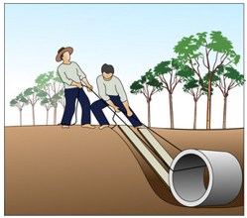
Câu 7: Xét biểu thức công A = Fscosα. Trường hợp công sinh ra là công phát động là
Α. α > 90⁰. B. α = 180⁰. C. α < 90⁰. D. α = 90⁰.
Câu 8: Một vật khối lượng 1 tấn đang chuyển động với tốc độ 72 km/h thì động năng của nó bằng
A. 720 kJ. B. 200 kJ. C. 72 kJ. D. 20 kJ.
Câu 9: Nếu khối lượng của vật giảm đi 3 lần, vận tốc của vật tăng lên 3 lần thì động năng của vật sẽ
A. tăng lên 3 lần. B. giảm đi 9 lần. C. tăng lên 9 lần. D. giảm đi 3 lần.
Câu 10: Đơn vị nào sau đây không phải là đơn vị của công suất?
A. Oát (W). B. Kilôoat (kW). C. Kilôoat giờ (kWh). D. Mã lực (HP).
Câu 11: Chọn mốc thế năng tại mặt đất. Trong quá trình vật chuyển động lên cao thì
A. động năng của vật tăng. B. thế năng của vật giảm
C. thế năng của vật tăng. D. thế năng của vật không đổi.
Câu 12: Cờ lê là một dụng cụ cầm tay có chức năng giữ và xoay các đai ốc, bu lông, chốt và các chi tiết có ren,... Vì thế cờ lê là một dụng cụ quan trọng, và không thể thiếu trong tủ dụng cụ của mọi gia đình hay các garage sửa xe. Cho một cờ lê có chiều dài 15 cm và khoảng cách từ điểm đặt của lực đến bu lông vào cỡ 11 cm. Moment do lực tác dụng vuông góc lên cờ lê để làm xoay bu lông có giá trị bằng 1,43N.m. Độ lớn của lực F là  A. 1,2N. B. 1,3N.  C. 12N. D. 13N. | 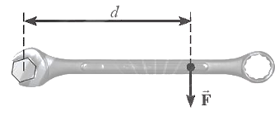
Câu 13: Ở trường hợp nào sau đây, lực có tác dụng làm vật rắn quay quanh trục?
A. lực có giá nằm trong mặt phẳng vuông góc với trục quay và không cắt trục quay.
B. lực có giá cắt trục quay.
C. lực có giá song song với trục quay.
D. lực có giá nằm trong mặt phẳng vuông góc với trục quay và cắt trục quay.
Câu 14: Cần cẩu là một loại máy móc thiết bị dùng để nâng hạ các vật nặng. Đặc điểm chung của cần cẩu là hệ máy móc kết hợp sử dụng dây cáp cùng hệ pa lăng để treo móc vật nặng. Cần cẩu là loại máy móc không thể thiếu khi thi công các công trình xây dựng, hay cẩu bốc xếp hàng hoá. Một cần cẩu tạo ra một lực không đổi 12000N tác dụng lên vật và đưa vật lên cao 12 m trong thời gian 30 giây. Công suất trung bình của cần cẩu là  A. 5000 W. B. 1000 W.  C. 4800 W. D. 7200 W. | 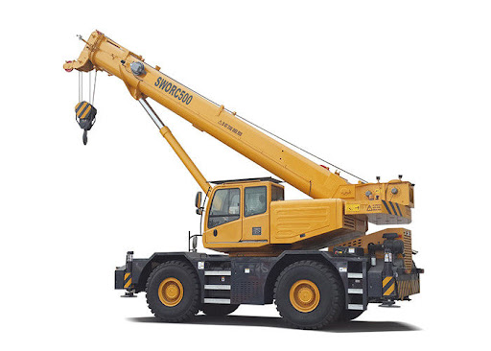
Câu 15: Đơn vị của động năng là
A. N. B. KW. C. W. D. J
Câu 16: Môment lực tác dụng lên vật là đại lượng
A. để xác định độ lớn của lực tác dụng. B. luôn có giá trị âm.
C. véctơ. D. đặc trưng cho tác dụng làm quay của lực.
Câu 17: Cánh tay đòn của lực bằng
A. khoảng cách từ trục quay đến điểm đặt của lực.
B. khoảng cách từ trục quay đến trọng tâm của vật.
C. khoảng cách từ trục quay đến giá của lực.
D. khoảng cách từ trong tâm của vật đến giá của trục quay.
Câu 18: Vật dụng nào sau đây không có sự chuyển hóa từ điện năng sang cơ năng?
A. Quạt điện. B. Máy giặt. C. Bàn là. D. Máy sấy tóc.
Câu 19: Khi một vật rắn có trục quay cố định ở trạng thái cân bằng thì tổng moment lực tác dụng lên vật có giá trị
A. luôn âm. B. khác không. C. bằng không. D. luôn dương.
Câu 20: Đáp án nào sau đây là đúng?
A. Lực là đại lượng vectơ nên công cũng là đại lượng vectơ.
B. Một vật chuyển động thẳng đều, công của hợp lực là khác không vì có độ dời của vật.
C. Trong chuyển động tròn, lực hướng tâm thực hiện công vì có cả hai yếu tố: lực và độ dời của vật.
D. Công của lực là đại lượng vô hướng và có giá trị đại số.
II. TỰ LUẬN: 4 điểm
Câu 1(2 điểm): Một vật có khối lượng m = 10kg bắt đầu chuyển động trên mặt sàn nằm ngang dưới tác dụng của một lực kéo hợp phương ngang góc 60⁰ và có độ lớn là 40N. Hệ số ma sát giữa vật và sàn là μ = 0,1. Lấy g = 10m/s².
a/ Vẽ hình phân tích các lực tác dụng vào vật.
b/ Tính gia tốc của vật và tốc độ của vật sau 5s chuyển động?
c/ Sau 5 s thì lực kéo ngừng tác dụng. Tính thời gian vật đi tiếp cho đến lúc dừng hẳn.
Câu 2(2 điểm): Từ độ cao 10m so với mặt đất, người ta ném thẳng đứng xuống dưới một vật nặng 1kg với vận tốc ban đầu bằng 5 m/s. Bỏ qua sức cản không khí. Lấy . Chọn môc thế năng tại mặt đất.
a/ Tính động năng và thế năng của vật tại vị trí ném.
b/ Tính tốc độ của vật khi vật vừa chạm đất.

----------- HẾT ----------

